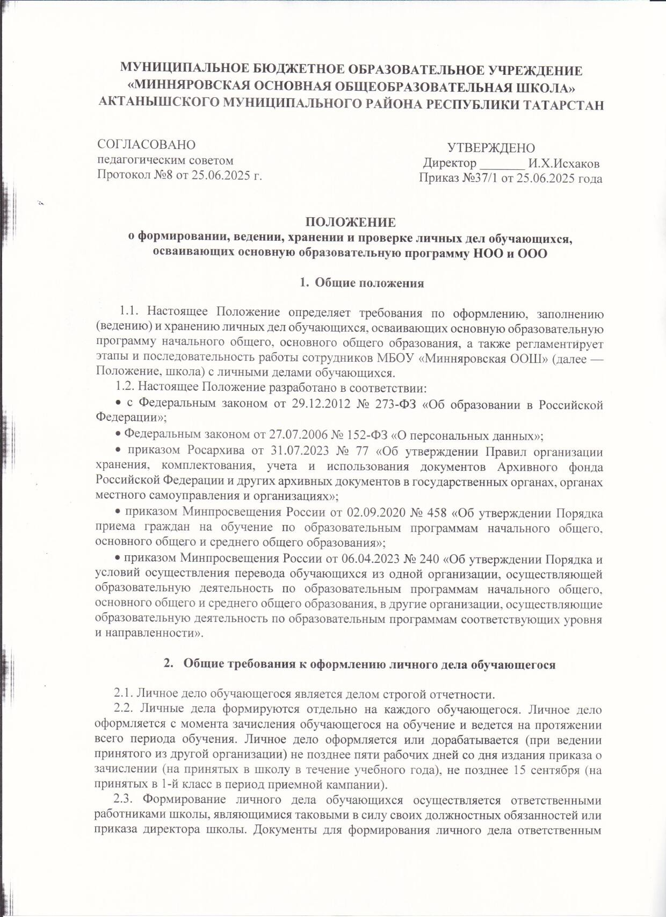



Документ создан в электронной форме. № 363 от 26.06.2025. Исполнитель: Исхаков И.Х.
Страница 1 из 2. Страница создана: 26.06.2025 09:53

работникам передает заместитель директора по УВР, ответственный за прием детей в школу, не позднее одного рабочего дня со дня издания приказа о зачислении.
2.4. Личное дело обучающегося ведется исключительно в бумажном виде.
2.5. Личное дело обучающегося представляет собой индивидуальную папку (файл) формата А4, в которой находятся совокупность документов (подлинники, копии), содержащих информацию об обучающемся, его успеваемости и полученных поощрениях, а также иную информацию в соответствии с действующим законодательством.
2.6. При первичном оформлении личного дела обучающегося:
2.6.1. Оформляется обложка (титульный лист), которая формируется в соответствии с правилами делопроизводства и положениями законодательства об архивном деле. На обложке (титульном листе) проставляется регистрационный номер личного дела, соответствующий номеру в алфавитной книге записи обучающихся (например, № А/7 или № А-7 означает, что обучающийся записан в алфавитной книге на букву «А» под № 7). Датой личного дела на обложке (титульном листе) являются даты подписания приказов о зачислении и отчислении с обучения обучающегося, на которого оно заведено.
2.6.2. Составляется внутренняя опись документов дела, которая вкладывается в личное дело первым листом. Внутренняя опись оформляется в соответствии с правилами делопроизводства и положениями законодательства об архивном деле. Листы внутренней описи документов дела нумеруются отдельно от общей нумерации документов личного дела обучающегося.
2.6.3. Приобщается личная карта обучающегося, которая вкладывается в личное дело после внутренней описи документов дела.
2.6.4. Приобщаются документы в соответствии с требованиями раздела 3 настоящего Положения.
2.6.5. Делается отметка в журнале регистрации и движения личных дел обучающихся.
2.7. Документы в личных делах располагаются в хронологическом порядке по мере поступления.
2.8. Документы на иностранном языке вкладываются в личное дело обучающегося вместе с заверенным в установленном порядке переводом на русский язык.
2.9. Записи во внутренней описи, личной карте обучающегося и иных документах личного дела обучающегося ведутся четко, аккуратно и только фиолетовыми (синими) чернилами. Карандашные записи в личном деле запрещаются.

- Порядок формирования личного дела при приеме в школу

3.1. Личное дело обучающегося, впервые зачисленного в 1-й класс
3.1.1. На каждого обучающегося, впервые зачисленного в 1-й класс, личное дело формируется впервые.
3.1.2. В личное дело обучающегося приобщаются:
• заявление о приеме на обучение;
• документы или их копии, необходимые для приема в школу в соответствии с пунктом 26 Порядка приема на обучение по образовательным программам начального общего, основного общего и среднего общего образования, утвержденного приказом Минпросвещения России от 02.09.2020 № 458, представленные родителями (законными представителями) обучающегося;
• иные документы, представленные родителем (законным представителем) обучающегося по собственной инициативе;
• выписка из приказа о зачислении на обучение в школу.
3.2. Личное дело обучающегося, зачисленного в 1—9-е классы в порядке перевода из другой организации, осуществляющей образовательную деятельность
3.2.1. На обучающихся 1—9-х классов, зачисленных в школу в порядке перевода по инициативе родителя (законного представителя) обучающегося из другой организации, осуществляющей образовательную деятельность (далее — исходная организация), продолжается ведение личного дела, представленного из исходной организации. Личное дело обучающегося из исходной организации в школу представляет родитель (законный представитель) обучающегося. К личному делу обучающегося из исходной организации оформляется новая обложка (титульный лист) и внутренняя опись документов дела. К личному делу обучающегося приобщаются:
• заявление о приеме в порядке перевода;
• справка о периоде обучения, содержащая информацию об успеваемости обучающегося в текущем учебном году (перечень и объем изученных учебных предметов, курсов, дисциплин (модулей), отметки по результатам текущего контроля успеваемости и промежуточной аттестации), заверенная печатью исходной организации и подписью ее руководителя (уполномоченного им лица);
• иные документы, представленные совершеннолетним обучающимся или родителями (законными представителями) несовершеннолетнего обучающегося по собственной инициативе;
• выписка из приказа о зачислении на обучение в школу.
3.2.2. На обучающихся 1—9-х классов, зачисленных в школу в порядке перевода из исходной организации, прекратившей деятельность, формируется новое личное дело. Личное дело обучающегося из исходной организации в школу представляет исходная организация. Личное дело обучающегося формируется на основании переданного личного дела в соответствии с разделом 2 настоящего Положения. К личному делу обучающегося приобщаются:
• письменное согласие на перевод совершеннолетнего обучающегося или родителей (законных представителей) несовершеннолетнего обучающегося;
• выписка из приказа о зачислении в порядке перевода в связи с прекращением деятельности исходной организации;
• документы, представленные совершеннолетним обучающимся или родителями (законными представителями) несовершеннолетнего обучающегося по собственной инициативе.
3.3. Личное дело обучающегося, зачисленного в школу без личного дела
3.3.1. На каждого обучающегося, зачисленного в школу без личного дела (после семейного образования, самообразования и в других аналогичных случаях), личное дело формируется впервые.
3.3.2. В личное дело обучающегося приобщаются:
• заявление о приеме на обучение;
• документы или их копии, необходимые для приема в школу в соответствии с пунктом 26 Порядка приема на обучение по образовательным программам начального общего, основного общего и среднего общего образования, утвержденного приказом Минпросвещения России от 02.09.2020 № 458, представленные родителями (законными представителями) обучающегося;
• иные документы, представленные родителем (законным представителем) обучающегося или поступающим по собственной инициативе (документы с результатами промежуточной аттестации и т. п.);
• выписка из приказа о зачислении на обучение в школу.
3.4. Личное дело обучающегося, ранее получавшего образование в иностранном государстве
3.4.1. На каждого обучающегося, ранее осваивающего основную образовательную программу начального общего, основного общего образования в иностранном государстве, формируется новое личное дело.
3.4.2. В личное дело приобщаются документы, определенные в пункте 3.3.2 настоящего Положения. Дополнительно к личному делу обучающегося приобщаются иные документы, установленные международными договорами РФ, законодательством РФ и настоящим Положением.
3.5. Личное дело обучающегося, ранее получавшего образование в школе
3.5.1. Личные дела вновь зачисленных обучающихся из архива (при наличии) не извлекаются. На каждого обучающегося, ранее осваивающего основную образовательную программу начального общего, основного общего образования в школе (далее — вновь зачисленные), формируется новое личное дело в соответствии с правилами, определенными пунктами 3.2–3.3 настоящего Положения.
3.5.2. По необходимости с документов, вшитых в архивное личное дело, снимаются копии, заверяются и прикладываются в новое личное дело обучающегося.

- Порядок ведения личных дел обучающихся

4.1. Личные дела обучающихся ведутся работником школы, ответственным за ведение личных дел обучающихся, являющимся таковым в силу своих должностных обязанностей или приказа директора школы.
4.2. Во время обучения в личное дело обучающегося могут вкладываться следующие документы:
• выписки из приказов, в которых упоминается обучающийся: о поощрении, награждении и премировании обучающегося, предоставлении мер социальной поддержки, о предоставлении горячего питания, о переводе, о применении мер дисциплинарного взыскания, смене фамилии, отчества или имени, отчислении и т. п.;
• согласия: на обучение по адаптированной образовательной программе, логопедическую диагностику, логопедическое обследование и сопровождение ребенка, на обследование и психолого-педагогическое сопровождение и т. п.;
• согласия на обработку персональных данных обучающегося и его родителей (законных представителей);
• заявления: об организации обучения по ИУП, о предоставлении и (или) отказе от горячего питания, о зачислении обучающегося в группу продленного дня, на право забирать ребенка из школы или на право обучающегося самостоятельно уходить из школы, об отчислении в порядке перевода, о повторном обучении и т. п.;
• копия заключений ППк школы;
• анкеты и опросники о выборе учебных курсов;
• копии и оригиналы документов, представленные родителями (законными представителями) обучающегося по своему усмотрению (заключение ПМПК, МСЭ и т. п.);
• иные документы.
4.3. Новые документы вкладываются в личное дело обучающегося в силу требований действующего законодательства или при наличии согласия на обработку персональных данных, которые содержатся в документах. Копии приобщенных к личному делу документов заверяются подписью ответственного за ведение личных дел обучающихся.
4.4. В личные дела не приобщаются черновики и документы, имеющие второстепенное значение.
4.5. Сведения обо всех приобщенных к личному делу обучающегося документах отражаются во внутренней описи документов дела. Записи вносятся вручную.
4.6. Документы из личных дел обучающихся могут изыматься по решению школы и по требованию правоохранительных и иных уполномоченных органов. Изъятие документов из личного дела оформляется актом. Копия соответствующего акта и по необходимости заверенная в установленном порядке копия изъятого документа помещается в личное дело. Отметка об изъятии ставится в графе «Примечание» внутренней описи документов дела.
4.7. Личные дела обучающихся планово заполняются в течение учебного года дважды:
• в начале учебного года в личной карте обучающегося уточняются и корректируются данные (адреса, телефоны, фамилии и т. д.);
• по окончании учебного года в личную карту обучающегося выставляются все отметки по предметам в соответствии с учебным планом, записываются сведения о наградах и поощрениях, указываются дополнительные необходимые сведения, прикладываются выписки из приказа о переводе в следующий класс или отчислении в связи с завершением обучения.
4.8. В личные дела обучающихся могут вноситься изменения по мере необходимости в течение учебного года.

- Порядок хранения личных дел обучающихся и предоставления к ним доступа в период обучения

5.1. Личные дела обучающихся хранятся в условиях, обеспечивающих их сохранность, предохраняющих от повреждений, вредных воздействий окружающей среды (пыли, солнечного света, влаги) и исключающих утрату документов. Места хранения личных дел обучающихся определяются приказом директора школы. Аттестаты об основном общем образовании могут храниться отдельно в сейфе у директора школы.
5.2. Личные дела обучающихся в пределах одного класса хранятся вместе (на одном стеллаже, в коробке, папке и т. п.). Личные дела обучающихся в месте хранения размещаются в вертикальном положении корешками наружу в алфавитном порядке по фамилиям обучающихся.
5.3. Доступ к месту хранения личных дел обучающихся предоставляется только директору школы и ответственным за формирование, ведение и хранение личных дел обучающихся.
5.4. Доступ к личным делам обучающихся может предоставляться по служебной надобности работникам школы. При предоставлении доступа соблюдаются требования, установленные Положением об обработке персональных данных школы. Для учета предоставления доступа к личным делам обучающихся и контроля их своевременного возврата ведется журнал учета допуска к личным делам обучающихся. При возврате личного дела обучающегося ответственный за ведение личных дел обязан в присутствии лица, передающего документ, проверить состав и сохранность документов личного дела.
5.5. Обучающимся и их родителям (законным представителям) доступ к личным делам не предоставляется. Исключение — выдача личного дела в связи с отчислением обучающегося в порядке перевода.
5.6. В случае утраты или порчи личного дела обучающегося по каким-либо причинам работником, назначенным приказом директора школы, в присутствии двух должностных лиц школы составляется акт об утрате или порче личного дела. Далее формируется новое личное дело обучающегося согласно требованиям настоящего Положения.

- Порядок проведения проверок личных дел обучающихся

6.1. Правильность ведения личных дел обучающихся и достоверность внесенных в них сведений проверяются работниками школы, являющимися ответственными за проверку в силу своих должностных обязанностей или приказа директора школы.
6.2. Проверка личных дел обучающихся осуществляется ежегодно по плану-графику внутришкольного контроля. В необходимых случаях проверка осуществляется внепланово. Результаты проверки оформляются в справке.
6.3. Выявленные при проверке недостатки устраняются ответственными за формирование и ведение личных дел обучающихся.

7. Порядок выдачи личных дел обучающихся

7.1. Личное дело обучающегося выдается совершеннолетнему обучающемуся или родителям (законным представителям) несовершеннолетнего обучающегося в случае отчисления из школы в порядке перевода по инициативе совершеннолетнего обучающегося или инициативе несовершеннолетнего обучающегося – его родителей (законных представителей) в соответствии с Порядком и условиями осуществления перевода обучающихся из одной организации, осуществляющей образовательную деятельность по образовательным программам начального общего, основного общего и среднего общего образования, в другие организации, осуществляющие образовательную деятельность по образовательным программам соответствующих уровня и направленности, утвержденным приказом Минпросвещения России от 06.04.2023 № 240.
7.2. Личное дело обучающегося выдается работником, ответственным за ведение личных дел обучающихся (далее — ответственный), в течение трех рабочих дней с даты подачи заявления об отчислении в порядке перевода, но не ранее издания приказа об отчислении обучающегося.
7.3. При выдаче личного дела ответственный за ведение личных дел обучающихся вносит запись об отчислении в алфавитную книгу записи обучающихся, а родитель (законный представитель) несовершеннолетнего обучающегося или совершеннолетний обучающийся ставит в соответствующей графе алфавитной книги свою личную подпись.
7.4. Личные дела, не затребованные совершеннолетними обучающимися или родителями (законными представителями) несовершеннолетнего обучающегося в соответствии с пунктом 7.1 настоящего Положения, передаются в архив образовательной организации.
7.5. Заверенная копия личного дела обучающегося может предоставляться родителям (законным представителям) обучающегося или совершеннолетним обучающимися на основании их заявления, а также правоохранительным и иным уполномоченным органам по их письменным запросам. Копия личного дела обучающегося предоставляется в соответствии с нормами Федерального закона от 27.07.2006 № 152- ФЗ «О персональных данных».

8. Порядок архивного хранения личных дел обучающихся

8.1. Личные дела обучающихся, которые получают среднее общее образование в другой образовательной организации, передаются в архив школы.
8.2. При отчислении обучающегося для получения образования в форме семейного образования или самообразования личное дело обучающегося не выдается, а передается на хранение в архив образовательной организации.
8.3. Личные дела отчисленных обучающихся (за исключением личных дел обучающихся, отчисленных в порядке перевода в другие организации, осуществляющие образовательную деятельность) передаются в архив школы, где хранятся в течение трех лет.

